Análisis de Riesgos

Administración de Proyectos



28 de noviembre de 2013

Universidad de Colima  
Facultad de Telemática  
Ingeniería en Software  
  
Profesor: Gerardo Cárdenas Villa  
  
Equipo 4:  
Edsel Barbosa Gonzales  
José Luis Garza Gallegos  
Kevin Roberto Gómez Peralta  
Amayelli Itzel Silva Contreras

Administración de riesgos

En el contexto de proyecto, riesgo implica las amenazas de sufrir daño o pérdida (resultado negativo) y también incluye las oportunidades (resultados positivos). La administración de riesgo es el medio a través del cual la incertidumbre se maneja de forma sistemática con la finalidad de disminuir la probabilidad de ocurrencia de resultados negativos y aumentar la probabilidad de lograr los objetivos del proyecto.

La evaluación de riesgo es probablemente el paso más importante en un proceso de gestión de riesgos y también el paso más difícil y con mayor posibilidad de cometer errores. Durante esta etapa se deben identificar los diferentes riesgos existentes, determinar la probabilidad de la ocurrencia y las consecuencias que podrían generar, así como también clasificarlos. Es conveniente para mayor claridad agrupar los riesgos en grupos de acuerdo por ejemplo a su peligrosidad.

En segundo lugar se encuentran las técnicas y estrategias necesarias gestionar los riesgos que presentan mayores probabilidades de impacto, así como también, establecer las acciones a ejecutar en respuesta de estos eventos. Dichas acciones deben ser supervisadas de acuerdo a la eficacia de las estrategias y de los niveles de modificación de los riesgos a lo largo del proyecto.

En la administración de riesgos financieros es una rama especializada de las finanzas corporativas, que se dedica al manejo o cobertura de los riesgos financieros

“La incertidumbre existe siempre que no se sabe con seguridad lo que ocurrirá en el futuro. El riesgo es la incertidumbre que “importa” porque incide en el bienestar de la gente... Toda situación riesgosa es incierta, pero puede haber incertidumbre sin riesgo”. (Bodie, 1998).

Por esta razón, un administrador de riesgos financieros se encarga del asesoramiento y manejo de la exposición ante el riesgo de corporativos o empresas a través del uso de instrumentos financieros derivados.

- Evaluación estandarizada de riesgos.

El **PMBOK** es una colección de [procesos](http://es.wikipedia.org/wiki/Proceso_Productivo) y áreas de conocimiento generalmente aceptadas como las mejores prácticas dentro de la [gestión de proyectos](http://es.wikipedia.org/wiki/Gesti%C3%B3n_de_proyectos). El PMBOK es un estándar reconocido internacionalmente (IEEE Std 1490-2003) que provee los fundamentos de la gestión de proyectos que son aplicables a un amplio rango de proyectos, incluyendo [construcción](http://es.wikipedia.org/wiki/Construcci%C3%B3n), [software](http://es.wikipedia.org/wiki/Software), [ingeniería](http://es.wikipedia.org/wiki/Ingenier%C3%ADa), etc.  
La guía del [PMBOK](http://es.wikipedia.org/wiki/Project_Management_Body_of_Knowledge) de [PMI](http://es.wikipedia.org/wiki/Project_Management_Institute), plantea seis procesos que tienen lugar por lo menos una vez en cada proyecto:

* **Planificación de la gestión de riesgos:** En el cual se decide, como enfocar, planificar y ejecutar las actividades de gestión de riesgos para un proyecto.
* **Identificación de riesgos:** Permite determinar qué riesgos pueden afectar al proyecto y documentar sus características.
* **Análisis cualitativo de riesgos:** Cada riesgo se clasifica según su probabilidad de ocurrencia e impacto, para realizar otros análisis o acciones posteriores.
* **Análisis cuantitativo de riesgos:** Cada riesgo identificado en los objetivos generales del proyecto es analizado según su efecto.
* **Planificación de la respuesta a los riesgos:** Se desarrollan opciones y acciones para mejorar las oportunidades y reducir las amenazas a los objetivos del proyecto.
* **Seguimiento y control de riesgos:** Una vez identificados los riesgos del proyecto, es necesario realizar un seguimiento a éstos, además de supervisar los riesgos residuales, identificar nuevos riesgos, ejecutar planes de respuesta a los riesgos y evaluar su efectividad a lo largo del ciclo de vida del proyecto.

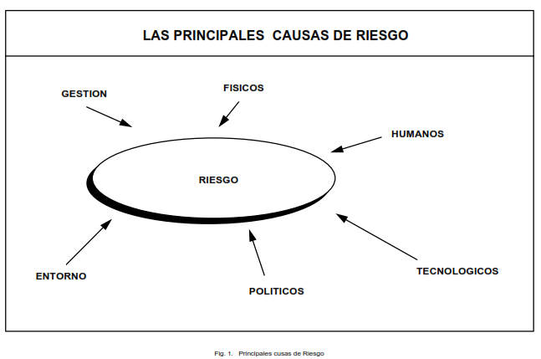  
- Escritura de niveles de riesgos.   
Las fuentes potenciales generales de riesgo en la realización de un Proyecto, se pueden clasificar tal como se muestran en la Fig. 1Asociación Española de Profesores Universitarios de Matemáticas para la Economía y la Empresa<

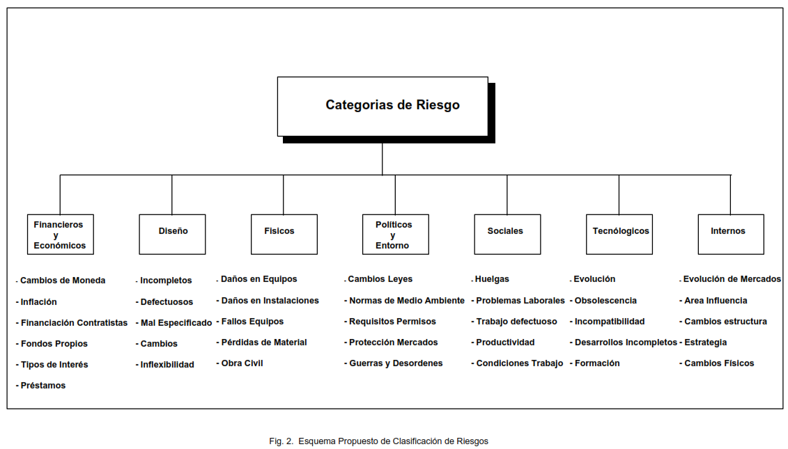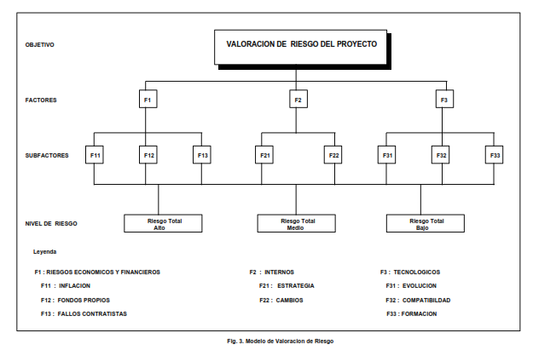En la Fig. 2, se propone una clasificación en siete categorías de riesgo, como subfactores de las causas generales

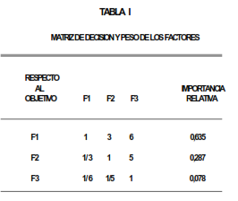

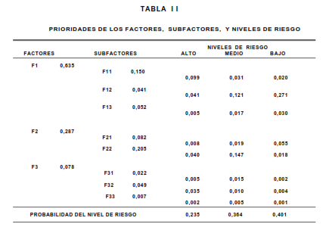

**Definición Cualitativa de Riesgos**

Es este un proceso en el que se procede a realizar una evaluación de los Riesgos   
identificados en el proceso anterior de forma cualitativa. Se intenta con ello   
hacer una lista por orden de la importancia de su efecto potencial para el   
proyecto. Esta lista debe incluir todos los riesgos a considerar en el plan.

Durante la preparación de esta información se deberá tener en cuenta la calidad   
de la información disponible. Este estudio deberá repetirse a lo largo del ciclo de vida del proyecto para analizar la evolución del riesgo con el transcurso del tiempo.  
  
Datos de partida. Los datos de partida usados para la evaluación del riesgo son las siguientes:  
  
Plan de gestión de Riesgos e identificación de Sucesos de Riesgo Muchos de los posibles riesgos asociados al proyecto son desconocidos, porque el diseño del proyecto no está aún maduro y es posible que se requieran cambios. Es, por tanto, fácil que aparezcan nuevos riesgos.

Tipo de proyecto. Los proyectos repetitivos o de tipo común suelen presentar menos riesgos que   
aquellos complejos y de tecnología muy avanzada.

Precisión y seguridad en los datos. La precisión en los datos permite una mayor seguridad en la evaluación de los riesgos. Debe documentarse la fuente usada para la evaluación del riesgo.  
  
*Técnicas y herramientas.* Las técnicas y herramientas empleadas en la definición de riesgos son las siguientes:

Probabilidad e impacto del riesgo. Estas variables pueden definirse cualitativamente como: catastrófica, muy alta, moderada, baja, muy baja. La Probabilidad define las posibilidades de aparición del riesgo. El Impacto define la importancia para el proyecto de la presentación   
del riesgo. Estas dos dimensiones del riesgo son aplicables a todos ellos. La   
consideración de ambas variables permite separar los riesgos que requieren un   
tratamiento especial de aquellos que pueden ser procesados por el equipo del   
proyecto.  
  
Matriz probabilidad / impacto para definir el riesgo. Se puede construir una matriz para asignar el nivel teniendo en cuenta ambas variables: probabilidad e impacto. Riesgos de alta probabilidad e impacto deben ser analizados incluso cuantitativamente y tratados con una política agresiva.

El riesgo es definido situándolo en la matriz fijando su posición, haciendo uso   
de las escalas de probabilidad 0,1/0,3/0,5/0,7/0,9, desde raro hasta casi   
cierto, y las de impacto que se muestran en la tabla adjunta.

Impacto de riesgos sobre los objetivos del proyecto. Evaluando el impacto de riesgo sobre los objetivos del proyecto (escala no lineal).

Objetivo del proyecto Muy bajo 0,05

Bajo 0,1

Moderado 0,2

Alto 0,4

Muy alto 0,8

Coste   
Aumento de coste no significativo

Aumento de coste menor del 5%

Aumento de coste entre 5-10%

Aumento de coste entre 10 y 20 %

Aumento de coste mayor del 20%

Duración Deslizamiento insignificante

Deslizamiento menor del 5%

Deslizamiento entre 5-10%

Deslizamiento entre 10-20%

Deslizamiento mayor 20%

Funcionalidad   
Decrecimiento funcionalidad casi no perceptible

Áreas menores de funcionalidad afectadas

Áreas mayores de funcionalidad afectadas

Reducción de funcionalidad no aceptable para cliente

Producto final no es utilizable

Calidad   
  
Degradación calidad casi no perceptible

Solamente afectadas aplicaciones exigentes

Reducción de calidad necesaria aprobación del cliente

Reducción de calidad inaceptable para el cliente

Producto final no es utilizable

La multiplicación de la probabilidad y el impacto es el sistema más común de   
combinar ambas variables: Nivel de riesgo = probabilidad × impacto.

A continuación se muestra la matriz combinatoria de las probabilidades e   
impactos obtenida por estos procedimientos. Las distintas casillas se colorean   
indicando los distintos niveles de riesgo asignables.

Medición de riesgos combinando Probabilidad e Impacto

Probabilidad Medida de riesgo = P × I

0.9 0.05 0.09

0.7 0.07 0.14

0.5 0.05 0.10

0.3 0.06 0.12

0.1 0.08

0.05 0.1 0.2 0.4 0.8

Impacto (escala utilizada)

*Tendencia de aparición del riesgo*

A lo largo de la duración del proyecto puede aumentar o disminuir la   
probabilidad y/o impacto del riesgo, haciendo mayor o menor su consideración por   
el equipo del proyecto.

*Ensayo de suposiciones*

Las suposiciones del proyecto se comprueban de acuerdo con los criterios   
siguientes:  
a) Su estabilidad. No ha hecho falta modificarlas a lo largo del proyecto.

b) Impacto sobre el proyecto si la suposición no se cumple.

c) Suposiciones alternativas pueden ser evaluadas incluyendo su impacto en los riesgos del proyecto.

*Rango de precisión de los datos*

Se evaluará el grado de precisión de los datos usados para la gestión de Riesgos   
destacando los siguientes aspectos:  
  
a) Grado de conocimiento del riesgo.

b) Disponibilidad de datos sobre el riesgo.

c) Calidad de los datos.

d) Fiabilidad de los datos.

e) La calidad de las estimaciones son función de la calidad de los datos.

Rango de riesgo global para el proyecto

El análisis del nivel de riesgo global del proyecto, en comparación con otros,   
permite reajustar los recursos humanos para reforzar los proyectos con más   
riesgo o, incluso, crear un grupo de seguimiento de los riesgos que caen en la   
zona roja en base a una consideración coste-beneficio. Incluso podría ser   
necesaria una recomendación de cancelación del proyecto si los riesgos del   
proyecto no son asumibles.

Listado de riesgos por niveles. Los riesgos reconocidos pueden ser incluidos en un listado con indicación de sus características. De esta manera se pueden diferenciar los que requieren una   
acción inmediata de aquellos que pueden esperar. Los riesgos que afectan al coste, duración, funcionalidad o calidad del proyecto, pueden ser tenidos en cuenta separadamente.

Listado de riesgos para análisis adicionales y gestión. Los riesgos clasificados como altos y moderados son los candidatos para su cuantificación y estudio de respuestas especificas.  
  
- Estrategia de proyecto.

La táctica en la Gerencia de Proyectos debe incluir un conjunto de procedimientos que generalmente engloban una actividad o unas pocas actividades del proyecto, con los que el gerente intenta controlar todos los aspectos conocidos y desconocidos del proyecto, incluyendo los riesgos.

En general, el gerente del proyecto debe hacerse a una estrategia sistemática que permita desde la misma concepción del proyecto, realizar las siguientes tareas:

* Identificar riesgos potenciales
* Analizar y priorizar los riesgos
* Identificar estrategias de mitigación de riesgos
* Identificar estrategias de contingencia
* Revisar los riesgos durante la etapa actual del proyecto (todos los días, a cada instante)
* Revisar los riesgos al final de cada etapa del proyecto

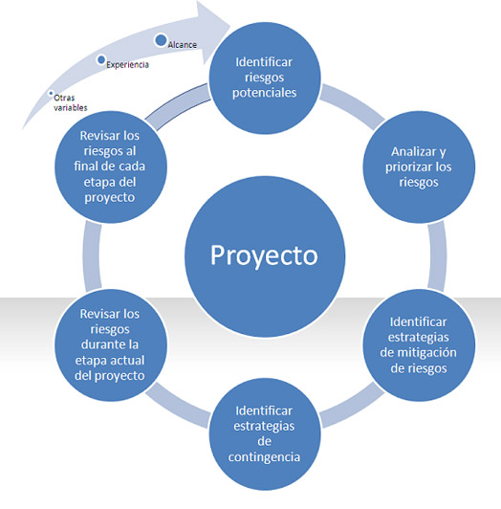

Por lo tanto las estrategias de manejo del riesgo pueden ser:

1. Asumir el riesgo, aceptando el riesgo y su impacto si ocurre. Esta técnica es adecuada para riesgos de bajo impacto.
2. Evitar el riesgo, cuando no estamos dispuestos a aceptar el riesgo. Esto generalmente involucra eliminar la fuente del riesgo por un cambio en el concepto, en los requisitos, en la especificación o en las prácticas para reducir el riesgo de un nivel aceptable.
3. Controlar el riesgo, opción que no intenta eliminar la fuente del riesgo pero busca reducir o mitigar el efecto si el riesgo ocurre. Esta técnica maneja los efectos del riego de una manera que reduce la probabilidad de ocurrencia o las consecuencias de su ocurrencia en el proyecto.
4. Transferir el riesgo, mediante la cual podemos relocalizar el riesgo de una parte del sistema u organización a otra y así reducir la probabilidad total de ocurrencia del riesgo y su impacto.

Es en estas estrategias que debemos orientar nuestro mayor esfuerzo y, en cualquiera de ellas, la anticipación es la clave del éxito.

- Conclusión de equipo

En todo proyecto siempre está presente la posibilidad de que ocurran eventos desafortunados, como cambios importantes en la economía, accidentes, o fallas humanas en el equipo del proyecto, por eso es necesario hacer un análisis de los riesgos presentes en el proyecto, y clasificarlos para poder proponer soluciones a cada problema y medidas para evitarlos de la mejor manera posible, pues de lo contrario podrían haber pérdidas de tiempo, dinero, materia prima, o incluso humanas (dependiendo el riesgo) lo que resultaría en una mala imagen hacia el cliente, incumplimientos con el contrato o retrasos en la entrega de productos.

Por lo tanto, una mala o nula administración de riesgos afectará a la empresa y creará mala fama en ella y reducirá las ganancias pues los posibles clientes ya no confiarán en ella.

Bibliografía  
Lebron, F. (2013). GESTION DE RIESGO DE PROYECTOS. 28 de noviembre de 2013, de Escuela de Organización Industrial Sitio web: <http://www.eoi.es/blogs/madeon/2013/04/15/gestion-de-riesgo-de-proyectos/>  
Project Management Body of Knowledge. (2013, 6 de noviembre). *Wikipedia, La enciclopedia libre*. Fecha de consulta: 07:39, noviembre 29, 2013 desde <http://es.wikipedia.org/w/index.php?title=Project_Management_Body_of_Knowledge&oldid=70648779>.  
Zorrilla, J. (2008). Administración de los riesgos financieros. 2013, de Gerencie Sitio web: <http://www.gerencie.com/administracion-de-los-riesgos-financieros.html>  
Morales, A. (2013). Administración de Riesgos, conceptos fundamentales – Parte 1. 28 de noviembre de 2013, de Auditool: Red de Conocimientos especializada en Auditoría y Control Interno Sitio web: <http://www.auditool.org/travel-mainmenu-32/hotels-mainmenu-56/700-administracion-de-riesgos-conceptos-fundamentales-parte-1>  
Espiñeira, S. (2006). Nuevos estándares para la evaluación de riesgos. 28 de noviembre de 2013, de PricewaterhouseCoopers Sitio web: http://seguinfo.wordpress.com/2006/06/12/nuevos-estandares-para-la-evaluacion-de-riesgos/  
Jiménez L. / De la Torre, C. (2006). VALORACIÓN DE RIESGOS DE UN PROYECTO UTILIZANDO EL PROCESO JERÁRQUICO DE ANÁLISIS. 28 de noviembre de 2013, de 1Asociación Española de Profesores Universitarios de Matemáticas para la Economía y la Empresa Sitio web: <http://www.uv.es/asepuma/VI/20.PDF>  
Salazar, L. (2011). Gerencia de Proyectos Dirigida por Riesgos: la estrategia del Maestro de ajedrez, de Lider de Proyecto Sitio web: <http://www.liderdeproyecto.com/articulos/gerencia_de_proyectos_dirigida_por_riesgos_la_estrategia_del_maestro_de_ajedrez.html>